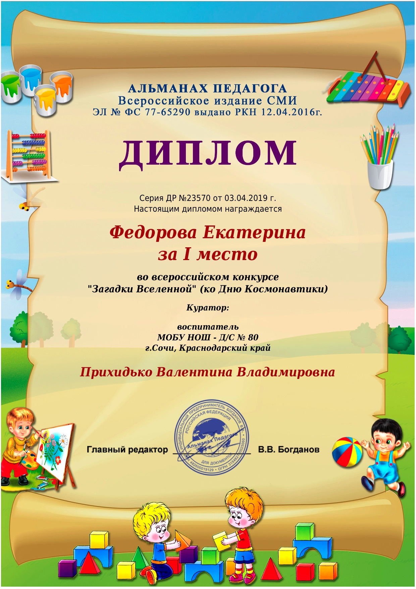

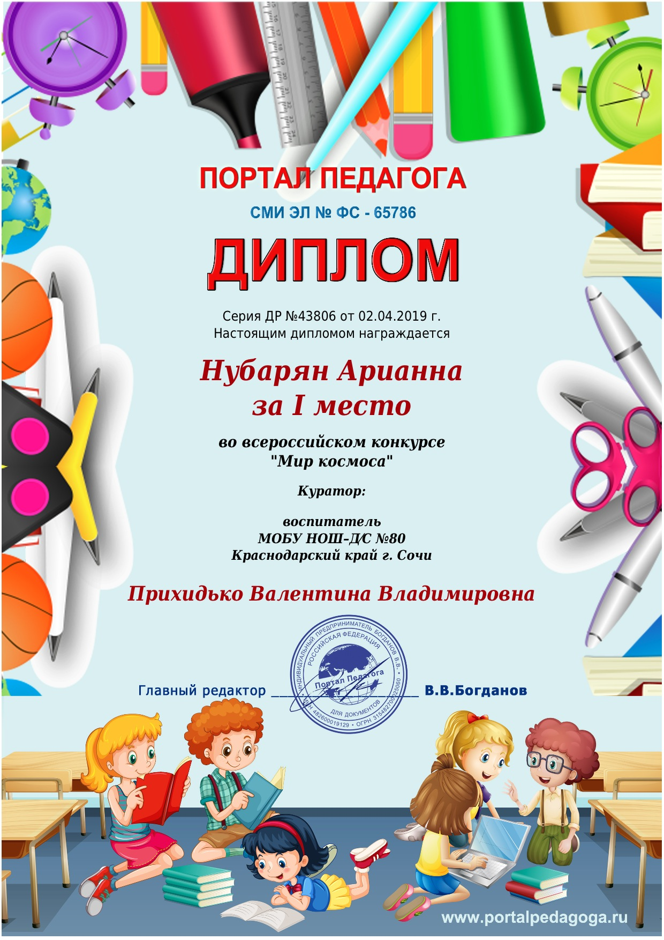



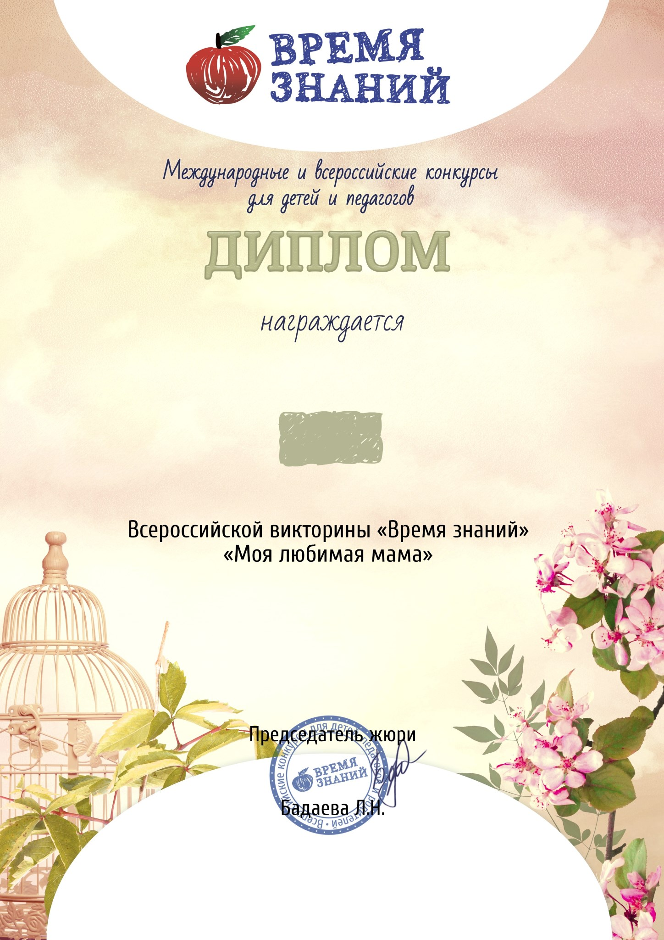

Ромащенко Данил

6

лет

ПОБЕДИТЕЛЬ (I место)

Руководитель:

Прихидько Валентина Владимировна

МОБУ НОШ-Д/С

№

80

г.Сочи,Краснодарский край

vic-19-330161

Oрганизатор викторин - Всероссийское CМИ "Время Знаний"

Свидетельство о регистрации ЭЛ

№

ФС 77-63093 от 18.09.2015 г.

Апрель, 2019 г.

edu-time.ru

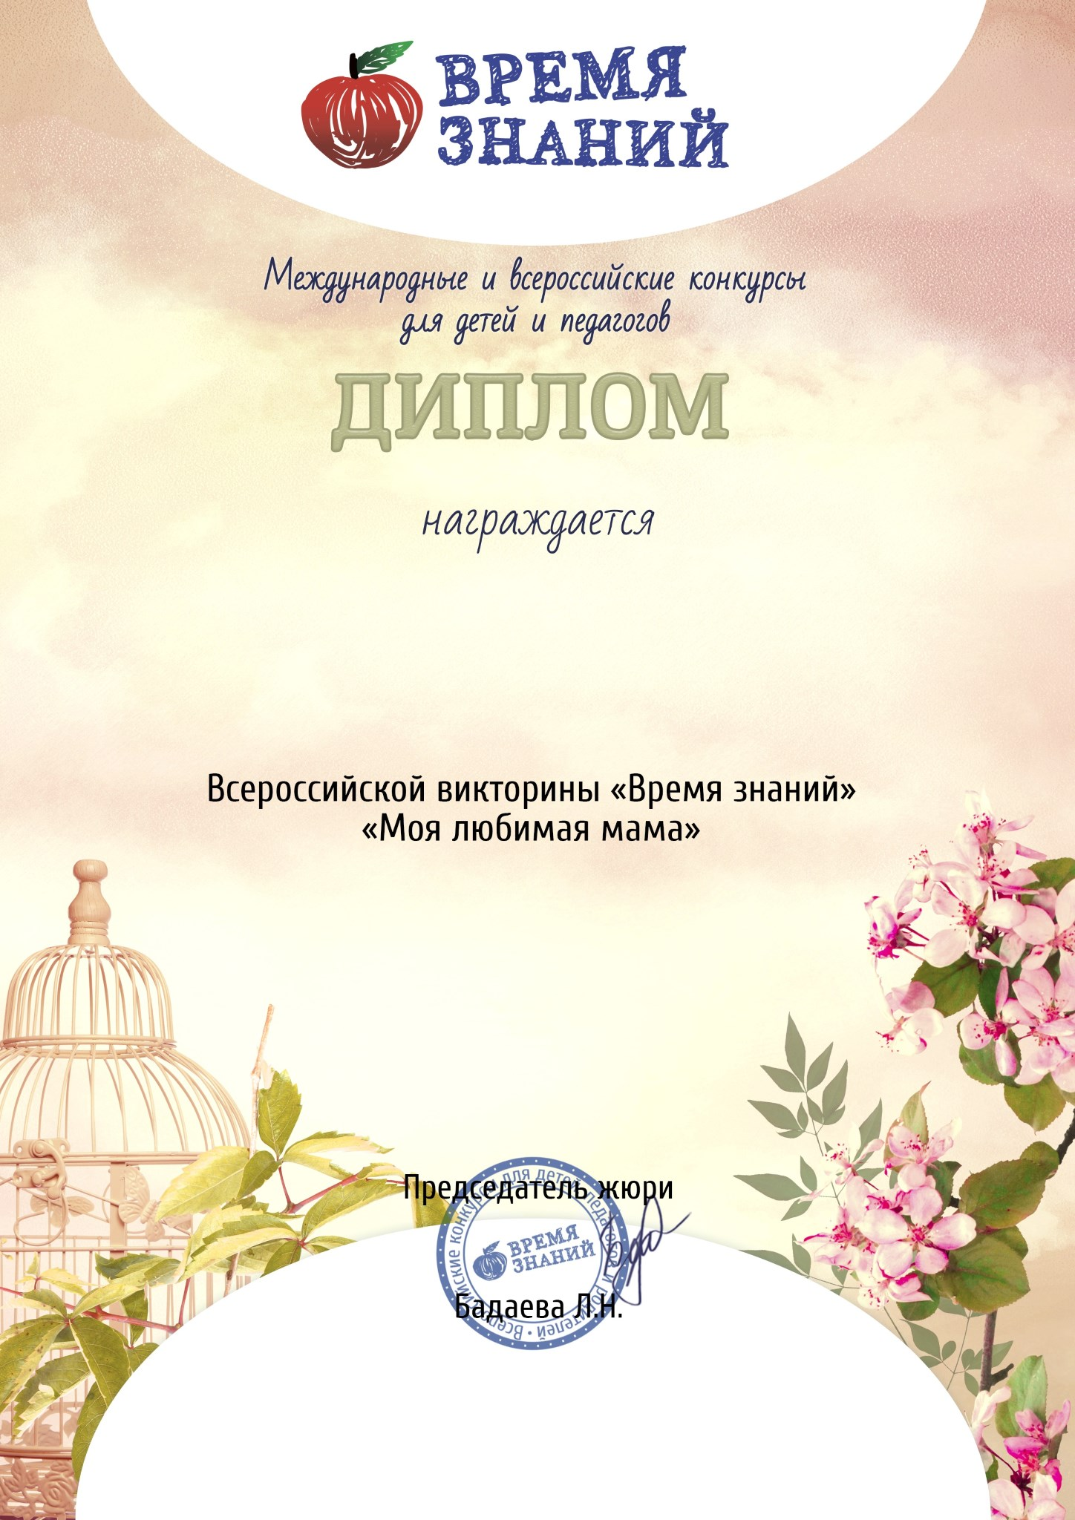

Прихидько Валентина Владимировна

РУКОВОДИТЕЛЬ

Участник:

Ромащенко Данил (I место)

МОБУ НОШ-Д/С

№

80

г.Сочи,Краснодарский край

vic-19-330161

Oрганизатор викторин - Всероссийское CМИ "Время Знаний"

Свидетельство о регистрации ЭЛ N ФС 77-63093 от 18.09.2015 г.

Апрель, 2019 г.

edu-time.ru